Общероссийский творческий конкурс для детей
«Арктика – притягательная загадка»

Номинация: «Исследовательская работа»
Тема:«75-ЛЕТИЕ ПЕРВОЙ ДРЕЙФУЮЩЕЙ СТАНЦИИ»

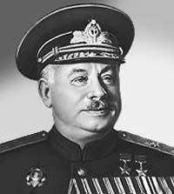
Иван Дмитриевич Папанин (1894-1986)

Выполнил работу
учащийся 2 класса МБОУ СОШ №7
п. Майский Кошехабльского района
Республики Адыгея
Садовский Тимофей, 9 лет

Руководитель:
учитель начальных классов МБОУ СОШ №7
п. Майский Кошехабльского района
Республики Адыгея
Петраш Евгения Александровна

2012 г.
Мне очень нравится узнавать в школе что-то новое, о чём я ещё не слышал. Особенно интересно, когда надо вести поиск, делать какие-то выводы и потом рассказывать обо всём одноклассникам. В нашем классе был объявлен конкурс «Арктика – притягательная загадка». Учительница рассказывала нам об экспедициях русских исследователей - полярниках. К этому конкурсу мы готовились два месяца: искали информацию в газетах и журналах, в сети Интернет о разных экспедициях в Арктику, писали маленькие сочинения, рисовали рисунки и даже пытались написать стихи!
Я решил провести исследовательскую работу по страницам журналов, газет, энциклопедий, используя ресурсы сети Интернет и статьи по теме
«75-летие Первой дрейфующей станции»

Цель работы: узнать как можно больше о создании первой дрейфующей станции «Северный Полюс – 1»

Задачи: 1. Провести обзор прессы и сети Интернет и проанализировать информацию о первой экспедиции И.Д. Папанина
2. Выявить, чем занимались первопроходцы полярники на дрейфующей станции «СП-1» во главе с руководителем экспедиции.
3. Рассказать о полученной информации ребятам в классе.

Многие десятилетия люди стремились изучить Северный полюс. Суровые природные условия не пугали отважных исследователей. Они пытались добраться до полюса и на собачьих упряжках, на оленях, и даже на лыжах. Но только с развитием авиации стало возможным его глубокое изучение.
В 2012 году исполнилось 75 лет со времени создания Первой дрейфующей станции «СП-1». В 1937 году четыре полярника под руководством И.Д. Папанина высадились на дрейфующий лёд недалеко от Северного полюса. В составе экспедиции были: П.П. Ширшов – гидробиолог и гляциолог, Е.К.Фёдоров – метеоролог-геофизик, Э.Т. Кренкель – радист, и начальник станции – Иван Дмитриевич Папанин. Предполагалось, что они будут заниматься сбором научных данных о геофизике, гидробиологии, метеорологии, атмосферных явлениях в течение года.
5 самолётов перевозили необходимое для станции оборудование с 21 мая по 5 июня. Условия полёта и посадки были очень трудными. Первым на льдину совершил посадку флагманский самолёт под управлением командира лётного отряда Героя Советского Союза М.В.Водопьянова, и
6 июня над Северным полюсом был поднят флаг СССР. Самолёты отправились в обратный путь, а на льдине остались четверо отважных исследователей. Для жизни и работы у них была палатка, мастерская, метеорологическая будка, две радиостанции. Склады для оборудования полярники соорудили изо льда.

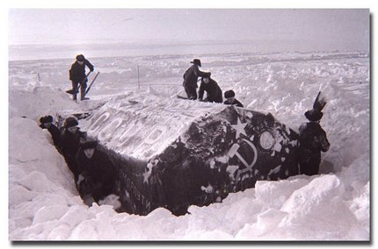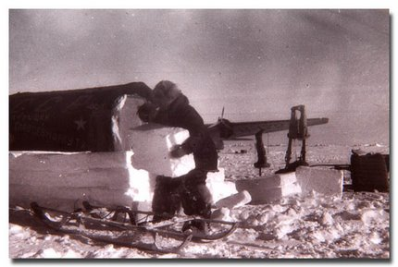

Каждый нелёгкий день, проведённый на дрейфующей льдине, приносил новые открытия. Полярники измерили глубину воды подо льдом: она оказалась более 4000 метров! Они ежедневно брали пробы грунта, измеряли скорость дрейфа, вели метеорологические наблюдения, самым трудным испытанием была полярная ночь, непроглядная тьма, низкие температуры и частые метели.
Льдина с лагерем исследователей начала дрейф со скоростью 20 км в сутки. Она устремилась к югу. Постепенно она уменьшалась в размерах. И к концу путешествия превратилась в обломок шириной 30 м да ещё на ней образовалось несколько трещин. Было решено эвакуировать полярников. К «СП-1» направились два ледокола «Таймыр» и «Мурман». 19 февраля они сняли путешественников со льдины. 274 дня длилась экспедиция. 2500 километров составлял пройденный ею путь.
Героизм отважных исследователей был вознаграждён глубокой признательностью всего советского народа. В Москве на Красной площади героев-папанинцев встречала многотысячная демонстрация соотечественников. Они ликовали, поздравляя героев с победой. Руководитель экспедиции И.Д.Папанин получил звание доктора географических наук и также ему было присвоено звание Героя Советского Союза. Остальные участники дрейфа награждены Орденами Ленина. Всем четверым полярникам было присвоено звание Героя Советского Союза за выдающийся подвиг в освоении Арктики.

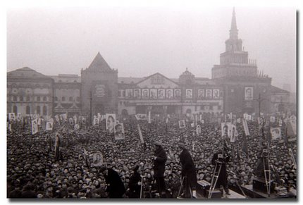

Очень трудной, полной гигантских препятствий и тяжёлых испытаний оказалась первая экспедиция. Но папанинцы своим мужеством вписали одну из самых ярких страниц в освоении Арктики. Их исследования положили начало освоения всего арктического бассейна и налаживанию регулярной навигации по Северному морскому пути.
В 2012 году около Северного полюса начала свою работу сороковая дрейфующая станция.1 октября была открыта СП-40. Её руководитель Владимир Соколов. В наше время условия работы полярников совсем другие. На службе у полярников-учёных атомный ледокол «Россия», современные самолёты и вертолёты. Для них строят жилые домики, разворачивают лабораторные помещения. Стараются завершить обустройство станции до наступления полярной ночи.
Конечно, всё так же сурова Арктика, но современная техника помогает справиться людям с любыми трудностями. Тем более важен и ценен опыт первопроходцев-папанинцев, которым пришлось покорять суровую природу, не имея этой техники. Тем драгоценнее для нас знания, добытые ими в первой экспедиции.
Я понимаю, что еще слишком мал, чтобы выполнять настоящие исследовательские работы, знать о глобальных исследованиях, но я умею читать, у меня есть родители, бабушки и дедушки, которые помогают мне узнавать все новые и новые сведения об Арктике. Когда я подросту, то обязательно стану ученым полярником!
Моя работа ставила своей целью узнать как можно больше о создании первой дрейфующей станции СП-1. Думаю, что с поставленной целью я справился.

Литература:

I. Электронные версии:

- Исторические фотографии героического подвига папанинцев в 1937 году. – http://mvk.ru/about/project/north/08/
- И.Д. Папанин, архивные фотографии.
http://mvk.ru/about/project/north/08/list_12.shtm

II. По страницам электронных статей:
- Лагунова, Г. Т. Научные встречи в полярном :[к 100-летию со дня рождения И.Д. Папанина] / Г. Т. Лагунова // II Ушаковские чтения : материалы науч.-практ. межрегион. ист.-краевед. конф. памяти проф. И.Ф. Ушакова. - Мурманск, 2005. - С. 283-286.
- Ларина, Л. 110 лет со дня рождения И.Д. Папанина/ Л. Ларина // Моряк Севера. - 2004.- 24 нояб. - C. 4.
- Дрейфующая станция/ И. Д. Папанин // Труды дрейфующей станции «Северный полюс». – Л., 1940. – С. 21-114.
- Жизнь на льдине : дневник / И. Д. Папанин. - М. : Правда, 1938. - 221 с.

III. Статьи из различных газет, журналов, энциклопедий.

